Рекомендации начинающим логопедам по организации пространства логопедического кабинета.
Очень важно, начиная свою трудовую деятельность, понимать, как должно быть организованно пространство вокруг вас. Чтобы нужный материал был «под рукой», чтобы ничего лишнего и все на своих местах.
Надо сразу определить, что в кабинете логопеда должны быть разные функциональные зоны:
- Зона для подгрупповой работы (2-3 стола и стулья)
- Зона для индивидуальной работы (большое настенное зеркало, стол и два стула)
- Центр для динамической паузы (свободное пространство на ковре)
- Рабочая зона логопеда (стол, стул, компьютер и т.д.)
Конечно функциональных зон может быть и больше. Все зависит от площади кабинета и материального обеспечения.
Не имеет значения, где вы работаете: в школе или в детском саду. По какой бы программе вы ни работали. Важно систематизировать и правильно расположить свой наглядный, дидактический материал.
Приведу некоторые рекомендации исходя из собственного многолетнего опыта.
- Лексический материал лучше размещать по темам. Удобно использовать на каждую тему отдельный контейнер или коробку. Желательно, чтобы все коробки по лексическим темам были в одном стиле – это облегчает поиск нужного материала. Наполнение может быть таким: дидактические игры(«четвертый лишний», «кому что нужно?», «собери картинку» и т.д.), мнемотаблицы для заучивания стихов и для пересказывания, схемы для составления описания предмета, сюжетные картинки и серии картинок и т.д. Использовать нужно тот материал, который соответствует возрастным особенностям детей на данный момент.
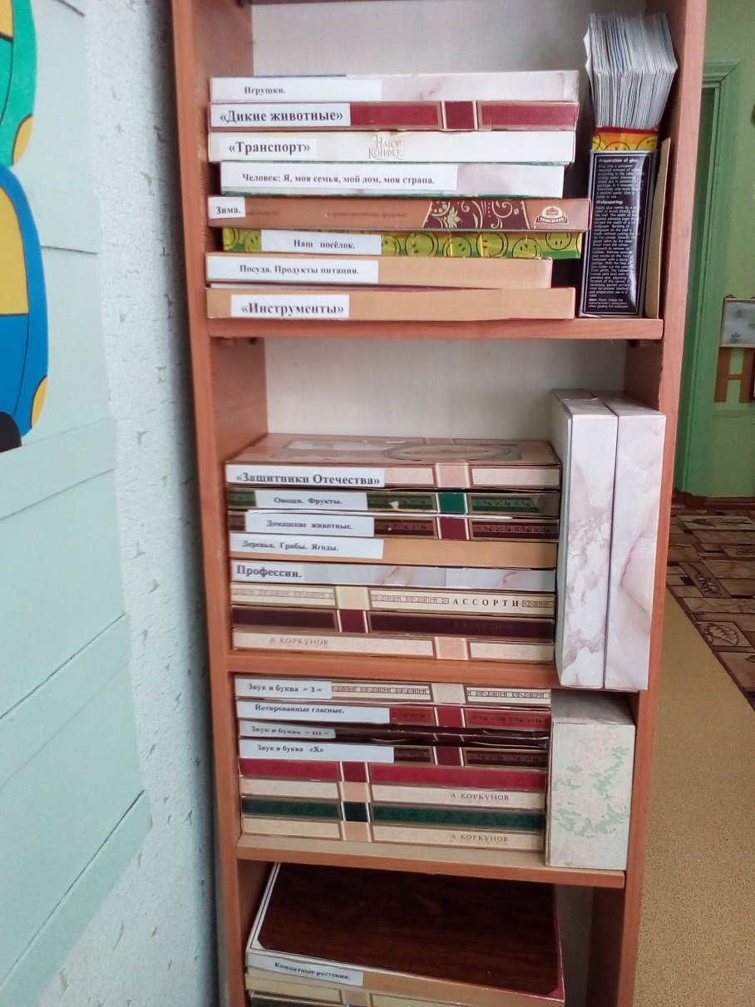
- Наглядный , дидактический материал лучше хранить на открытых стеллажах, поскольку в закрытых шкафах с годами материал забывается и остается не востребованным.
- В зоне для индивидуальных занятий с детьми над зеркалом и столиком лучше расположить полку, на которой будет находиться необходимый материал: постановочные и массажные зонды, различные тренажеры для формирования воздушной струи; на столике может располагаться коробочка с картинками к артикуляционной гимнастике. На зеркале обязательно должны быть шторки, потому что индивидуальная работа предполагает и такие упражнения, при которых отражение в зеркале будет отвлекать ребенка (например, работа с картинным материалом). В этой же зоне располагаются рабочие тетради, картинный материал для автоматизации трудных звуков; необходимые пособия для подготовки ребенка к обучению грамоте: пеналы с разноцветными фишками (для звукового анализа слогов и слов), разрезные азбуки, сигналы для обозначения твердых и мягких звуков, схемы для обозначения места звука в слове, звуковые линейки и т.д.
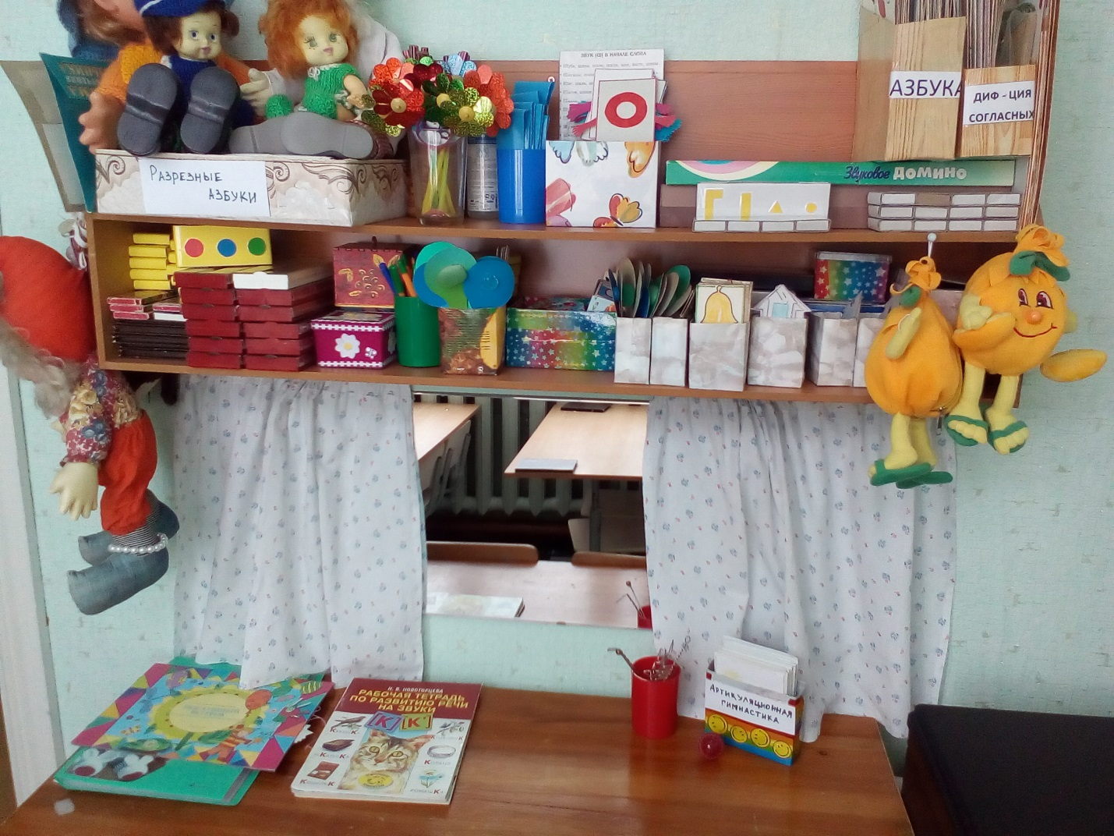
- Важно иметь в кабинете 2-3 игрушечных героев сказок для снятия эмоционального напряжения у детей и установления обратной связи. Конечно в кабинете обязательно должен быть мяч (множество игр и упражнений проводится с его помощью).
- Где-то недалеко от зоны для индивидуальных занятий должна быть полка с сенсорным материалом : пирамидки, вкладыши, «шумовые» коробочки, контейнеры с различными крупами и природным материалом, мозаики и т.д.

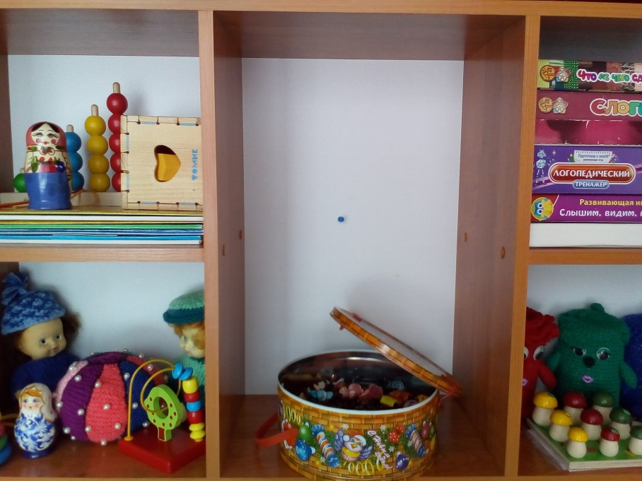
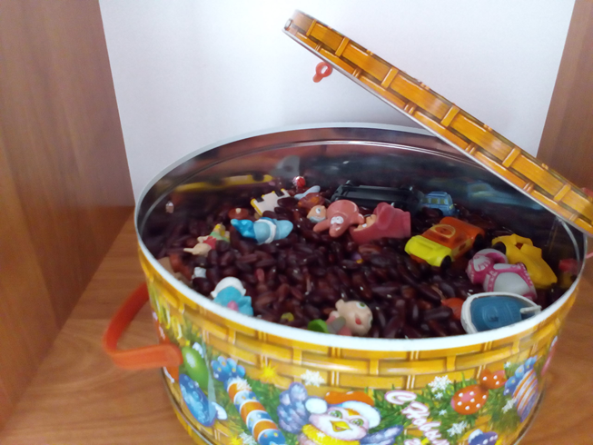
- Методическая литература: словари, программы, методички, конспекты занятий и т.д. – это все может располагаться и в закрытом шкафу, в дальнем углу, поскольку при непосредственном взаимодействии с детьми не понадобится.
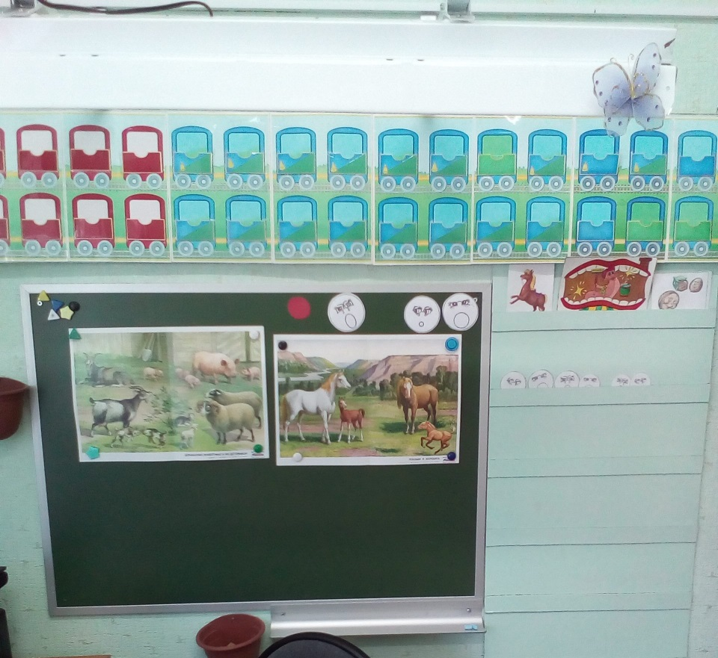
- Наборное полотно, доска используются для наглядного материала. В основном на групповых и подгрупповых занятиях. Над доской удобно разместить вагончики для букв. Цвет вагончиков определяет, какой звук обозначает буква: гласный или согласный. Такой поезд удобен тем, что дети сразу соотносят звук с буквой. В этой зоне, в верхней ее части, желательно наличие лампы дневного освещения.
- Рабочая зона логопеда:

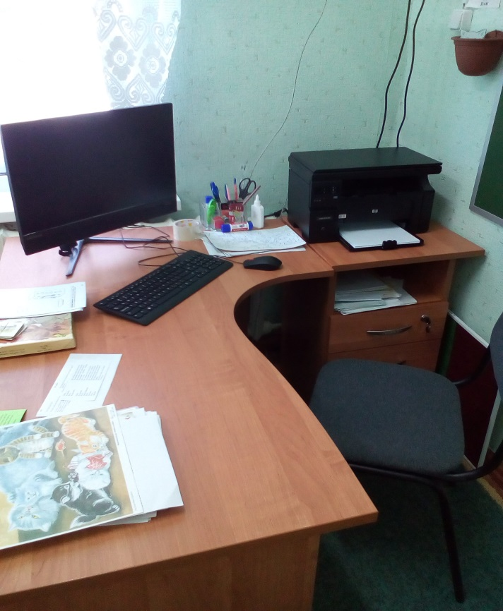
Это лишь некоторые рекомендации. Надеюсь, для начинающих логопедов они окажутся полезными!
Удачи!

